## C:\Users\i4353427\Desktop\森内\写真\SDGs\SDGs11.pngC:\Users\i4353427\Desktop\森内\写真\SDGs\SDGs10.pngC:\Users\i4353427\Desktop\森内\写真\SDGs\SDGs17.png（３）空家等への対策

ア　現状と課題

　　　　　大正区の空家数は7,000戸、空家率は19.6％と全国平均、大阪市平均に比べ高い水準にあります。また空家のうち、腐朽・破損している住宅の割合も28.9％と全国平均、大阪市平均より高くなっています。なお、利用・流通に供されていない区内の住宅の割合は18.7％です。

特に腐朽・破損が著しい空家（特定空家）は、放置することにより崩落や倒壊等により人の身体・生命に危険を及ぼすとともに防災面（地震による倒壊等）や防犯面（不法侵入・放火等）のリスクが高まるおそれがあり、安心・安全なまちづくりの観点からも、是正に取り組む必要があります。

住宅・土地統計調査

　イ　めざすべき将来像

　　　　　・特定空家等が減少した状態

　　　　　・遊休不動産が再生している状態

　　　ウ　施策

空家等の適切な管理を促進するために、空家等対策の相談窓口の設置、空家に関する広報の充実を図ります。また、特定空家等に関する通報等に対する受付、現地確認、所有者調査や助言・指導等を実施することで、まちの環境改善を図り、区民の不安を軽減していきます。

　　　エ　施策目標

　　　　　(ア)区内の空家率(住宅土地統計調査/５年ごとに調査実施)

【現状値】平成30年度　19.6％　【目標値】令和５年度　大阪市平均以下

　　　　 （大阪市平均　17.1％）

(イ)「周辺の特定空家等に不安等を感じている」と回答した割合(区民意識調査)

【現状値】令和４年度　38.5％ 　【目標値】令和７年度　20％

(ウ)特定空家の件数

【現状値】令和３年度　25件 　 【目標値】令和７年度　33件

(エ)特定空家等の解体や補修等による是正件数

【現状値】令和３年度　19件 　【目標値】令和７年度　10件

(オ)空家相談員への相談につなげた件数

【現状値】令和３年度　11件　 【目標値】令和７年度　15件

　オ　主な事業・業務計画

(詳細は、年度ごとに作成している事業・業務計画書をご覧ください。)

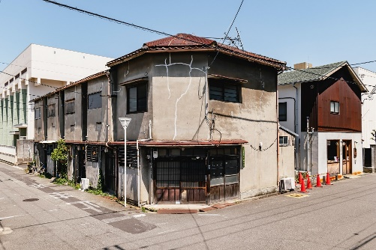　　　　　(ア)特定空家等の是正

　　　　　　・空家相談員による空家相談会

1. いわゆる「ごみ屋敷」問題への対策

　・関係機関との連携による適正化に向けた対応

(ウ)エリア価値の向上に向けた地域活性化事業

・遊休不動産の再生促進

**遊休不動産の再生**

## C:\Users\i4353427\Desktop\森内\写真\SDGs\SDGs1.pngC:\Users\i4353427\Desktop\森内\写真\SDGs\SDGs3.pngC:\Users\i4353427\Desktop\森内\写真\SDGs\SDGs16.pngC:\Users\i4353427\Desktop\森内\写真\SDGs\SDGs5.pngC:\Users\i4353427\Desktop\森内\写真\SDGs\SDGs10.pngC:\Users\i4353427\Desktop\森内\写真\SDGs\SDGs4.png３　こどもの未来が輝くまち「大正」

## （１）安心して子育てできる環境づくり

ア　現状と課題

　　　　　少子化や核家族化の進行や都市化、新型コロナウイルス感染症の拡大に伴い、一層、地域コミュニティが希薄化し、子育て世帯を取り巻く環境が変化する中で、家庭や地域における子育て世帯の機能の低下、子育て中の保護者の孤立感や不安感の増大等といった問題が生じています。

また、児童虐待の相談件数は増加傾向にあり、深刻な状況となっています。

児童虐待問題は社会全体で早急に解決すべき重要な課題であり、虐待の発生予防、早期発見・早期対応から虐待を受けたこどもが自立に至るまで、切れ目のない総合的な支援が必要となっています。

大正区では、妊娠期から乳幼児健康診査においては保健師による子育て相談を窓口に、子育て支援室においては、家庭児童相談や子育てコンシェルジュによる子育て情報を発信しています。また、こどもとその世帯への気づきを保健福祉の支援につなげる「就学前（４・５歳児）こどもサポートネット事業」及び「こどもサポートネット事業」を実施しており、妊娠期から切れ目ない支援体制である「大正区版ネウボラ」を進めてきました。

「就学前（４・５歳児）こどもサポートネット事業」を通じて、こどもの発達特性への保護者の関りや家庭状況による児童への影響が課題として見えてきました。

子育て中においては、喜びを感じることもあれば、こどもの年齢や個性に応じて思うようにいかない不安が生じたり、家庭のライフスタイルに応じた利用できる支援制度がわからないことにより、家庭だけでは、問題が解決しにくいこともあります。

こういったことから、多様な保育サービスの内容やその利用方法、支援制度に関する情報について、広報紙、ホームページ、SNS(フェイスブック、ツイッター、ライン)等を通じて発信を引き続き行い、今後はさらに、ICTを活用した子育てにおける様々な相談の受付の導入等についても充実・強化を図っていく必要があります。

　　イ　めざすべき将来像

　　　　　こどもや家庭に寄り添った支援を行い、安心して子育てができる状態

　　　ウ　施策

関係機関が連携し早期対応・継続支援につながるようこれまで以上に個別支援ケースへの取組を重点的に行い、各保育施設等への子育て情報・相談窓口の広報や啓発活動を充実させ「大正区版ネウボラ」の仕組みの充実・強化をより一層図ります。

ICTを活用した子育て支援に関する情報発信機能の充実・強化を図るとともに、現状、構築した地域や保育施設等との子育ての関係機関とのネットワークを活用し、乳幼児期からの生活や健康状況を把握し、養育環境が深刻化される前に家庭の育児をサポートし、安心して子育てできる支援体制の充実を一層進めていきます。

　　　エ　施策目標

　　　　　(ア)把握した要支援世帯について支援機関につないだ割合

【現状値】令和３年度　100％ 　【目標値】令和７年度　100％

(イ)「子育て相談窓口が区役所にあることを知っている」と回答した割合

(区民意識調査)

【現状値】令和４年度　53.1％ 【目標値】令和７年度　70％

　オ　主な事業・業務計画

(詳細は、年度ごとに作成している事業・業務計画書をご覧ください。)

　　　　　(ア)プレパパ・プレママレッスンの開催

　・出産を迎えるパパ・ママへのセミナーの開催

(イ)乳幼児健康診査等の実施

(ウ)児童への虐待対応・防止

・要保護児童対策地域協議会の運営

・家庭児童相談（心理相談含む）

・ヤングケアラー相談窓口

(エ)子育てコンシェルジュ（利用者支援専門員）による子育て支援

　・教育・保育施設、地域の子育て支援事業等を円滑に利用できるよう支援の実施

(オ)「こどもサポートネット」の実施

　・学校において支援の必要なこども(世帯)を発見する仕組みを活用し、必要な支援へつなぐ。

(カ)就学前(４・５歳児)こどもサポートネット事業（大正区版ネウボラ）

・妊娠期から小学校への切れ目のない支援につなぐ「大正区版ネウボラ」の仕組みを活用し、４、５歳児の状況を把握の上、必要な支援につなぐ。

(キ)保育所入所事務

(ク)子育て支援機関とのネットワーク強化

　・保健師、栄養士による育児相談、子育て支援機関との情報共有

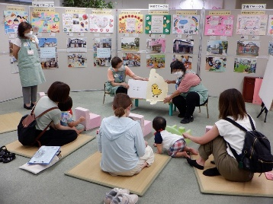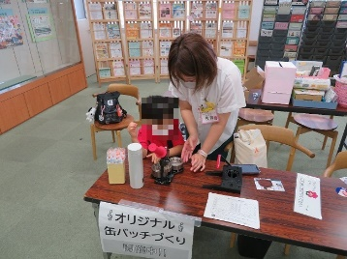

**子育て応援フェア**

## C:\Users\i4353427\Desktop\森内\写真\SDGs\SDGs1.pngC:\Users\i4353427\Desktop\森内\写真\SDGs\SDGs3.pngC:\Users\i4353427\Desktop\森内\写真\SDGs\SDGs16.pngC:\Users\i4353427\Desktop\森内\写真\SDGs\SDGs5.pngC:\Users\i4353427\Desktop\森内\写真\SDGs\SDGs10.pngC:\Users\i4353427\Desktop\森内\写真\SDGs\SDGs4.png（２）未来を生きる力を育む環境づくり

ア　現状と課題

　　　　　平成28年度に実施された「大阪市子どもの生活に関する実態調査」においては、「世帯の経済状況が子どもの生活や学習環境、学習理解度に影響を与えていること」や、「ひとり親家庭の経済状況が厳しいこと、若年出産の世帯が貧困に陥るリスクが高いこと」等の実態が明らかとなっています。

このことは、支援が必要なこどもや子育て世帯には複合的な課題が存在することが多いという背景があり、こういった状況に対応するには、こどもとその世帯の両方に着目し、こどもが多くの時間を過ごす学校と、保健福祉制度等の行政窓口である区役所や地域・関係機関と連携する必要があると考えられます。

平成30年度から市立小学校、中学校等において、課題を抱えたこどもや子育て世帯を発見し、区役所と学校園が連携し、教育分野、保健福祉の制度、及び地域・関係機関への適切な支援につなぐ「こどもサポートネット事業」を実施しています。

とりわけ学習や登校の支援が必要とされた児童・生徒に対しては大正区独自の取組である「学習・登校サポート事業」により、こども一人ひとりの状況に応じた支援を行っています。しかしながら、不登校等の課題を抱えるこどもについては支援につながりにくい傾向が見受けられることから、このようなこどもに対してアプローチしていく必要があります。

さらに、こどもを取り巻く新たな課題のひとつとして、本来大人が担うと想定されている家事や家族の世話などを日常的に行っているこども、いわゆるヤングケアラーの問題についても、本人や関係者の相談につながるよう取り組んでいく必要があります。

　　　イ　めざすべき将来像

　　　　　生きる力を育み、こどもたちが様々な困難を乗り越え、社会の中で自立していける状態

　　　ウ　施策

　　　　　「こどもサポートネット事業」と「学習・登校サポート事業」を一体のものとして取組を実施します。加えて不登校等の課題を抱える支援につながりにくい複雑で困難な課題を抱えるこどもに対して、家庭・学校以外の場である「居場所」につなぐ等の適切な支援を行います。

また、居場所づくり等、地域でこどもを見守り支援するため、区内の関係機関等と連携し、地域や団体へ必要な情報を提供する等のサポートを行っていきます。

さらに、ヤングケアラーとなっているこどもに対して、地域団体や関係機関等と緊密に連携のうえ、適切な支援を行っていきます。

　　　エ　施策目標

(ア)「こどもサポートネット事業」により、支援につながった割合

【現状値】令和３年度　82.9％ 　　【目標値】令和７年度　90％

(イ)地域の居場所づくりにあたっては、地域の関係者へ必要な情報を提供する等サポートを行い、各地域で居場所が設置されている状態をめざす。

【現状値】令和３年度　６/10地域 【目標値】令和７年度　10/10地域

　オ　主な事業・業務計画

(詳細は、年度ごとに作成している事業・業務計画書をご覧ください。)

　　　　(ア)「こどもサポートネット」の実施

・学校において支援の必要なこども(世帯)を発見する仕組みを活用し、必要な支援へつなぐ。

(イ)区独自スクールソーシャルワーカーの活用事業

　・課題を抱える児童・生徒及び家庭へのスクールソーシャルワーカーによるアセスメント・支援の実施

~~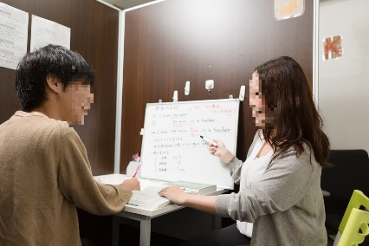~~(ウ)民間事業者を活用した課外学習支援事業

　・民間事業者の学習支援のノウハウを活用した

放課後課外学習事業の実施

(エ)基礎学力向上支援事業

　・学校ごとの課題に応じた教材の配付

(オ)学習・登校サポート事業

**学習・登校サポート事業**

　・こどもに対する家庭・学校以外の「居場所」の提供

(カ)つつじサポーター（大正教育活動協力隊）の活用

　・授業中や放課後等に学習支援を行う学力向上支援サポーターや学校図書館の図書館支援ボランティアの募集

(キ)就学前(４・５歳児)こどもサポートネット事業（大正区版ネウボラ）

・妊娠期から小学校への切れ目のない支援につなぐ「大正区版ネウボラ」の仕組みを活用し、４、５歳児の状況を把握の上、必要な支援につなぐ。

(ク)児童への虐待対応・防止

・要保護児童対策地域協議会の運営

・家庭児童相談（心理相談含む）

・ヤングケアラー相談窓口

## C:\Users\i4353427\Desktop\森内\写真\SDGs\SDGs17.pngC:\Users\i4353427\Desktop\森内\写真\SDGs\SDGs11.pngC:\Users\i4353427\Desktop\森内\写真\SDGs\SDGs9.pngC:\Users\i4353427\Desktop\森内\写真\SDGs\SDGs8.png４　にぎわいと魅力あふれるまち「大正」

## （１）まちの活性化

ア　現状と課題

大正区は、高度成長期の昭和40年には約9万5千人の人口を数えましたが、令和3年度には約6万人まで減少しました。

そのうち、自然動態については、少子高齢化が進み毎年減少傾向が続いており、社会動態についてもマンション開発等が行われた結果、一時的に歯止めがかかったものの、平成30年以降は再びゆるやかに減少している状況です。

同様に事業所数についても年々減少しており、この10年ほどで約４分の３になっています。

一方で、区内市税調定額は下落を続けていましたが、平成29年以降上昇に転じるとともに、下落傾向にあった地価についても大正駅周辺等については上昇に転じ、その他の地域においても下げ止まりの傾向にあります。

このような中、公民の連携によって、泉尾北地域にある文化住宅をシェア工房にリノベーションを行ったヨリドコ大正メイキンや、大正駅近くの尻無川河川広場にはにぎわい施設であるTUGBOAT_TAISHO(タグボート大正)等の拠点ができました。

また、区内では大正駅周辺をはじめとして、カフェや雑貨店など区内外の方々が新しく出店されるようになってきており、まちが変わる「兆し」が現れています。

こういった動きを踏まえたうえで、まちのにぎわいを新たにつくり出すために、大正区が持つ潜在的な価値を積極的に発信し、区内外の人たちにまちに興味や関心を持っていただくとともに、関わっていただくことでこれらの拠点を「線」や「面」として広げていくことが重要です。

一方で平成30年度、令和元年度に実施した空家実態調査(三軒家エリア、泉尾エリア)では、利活用が可能であるにも関わらず、空家所有者が倉庫や物置等に使用したり、貸すことを諦めて放置し、市場に流通しない空家が散見されました。

このため、空家でお困りの方や利活用のご意向がある方からの相談にワンストップでお答えできるよう、宅地建物取引士、建築士、司法書士、弁護士等の専門家で構成する大正区空家相談員制度を創設しました。今後は一層の利活用が進むよう、新たな取組についても検討していく必要があります。

経済センサス調査

区政概要

※調定額とは、納入すべき金額のこと

地価調査

　イ　めざすべき将来像

　　　　　・まちの都市活動が活発化されている状態

　　　　　・遊休不動産が再生している状態

　　　ウ　施策

公民連携・まちの活性化策として千島公園及び周辺一帯で「マルシェ」及び利活用が見込まれる空家を巡る「空家まち歩き」を実施する社会実験を行うことで大正区エリアのポテンシャル(潜在価値)を測り、将来的には民間主導でのにぎわいの創出をめざします。

また、「空家まち歩き」の社会実験では、まちの中に点在する空き家をまちづくりの資源と見て、民間でのリノベーションを誘導することで空家等の利活用の促進を図るとともに、建物の新陳代謝を促すことでマイナスストック(負債)からプラスストック(資産)への転換を図ります。

そして、これまで地域で育んできた、人と人との優しいつながりを守りつつ、都市機能面では大きな変革をもたらすようにバランスをとりながらまちのリノベーションに取り組むことで、エリアの価値を向上させ、新たなにぎわいと活力を生み出していきます。

エ　施策目標

　　　　　(ア)大正区内の地価公示価格(標準地)のうち４か所の変動率について、令和５年度から令和７年度に向けて微増状態をめざす。

・商業地（大正駅周辺）　・住宅地（北部）

・住宅地（中央部）　　　・住宅地（南部）

　　　　 (イ)今後５年程度の空家の活用意向がある所有者の割合

(空家に関するアンケート調査)

【現状値】令和２年度　90.9％ 　【目標値】令和７年度　91％

(ウ)空家相談員への相談につなげた件数

【現状値】令和３年度　19件 　 【目標値】令和７年度　20件

　オ　主な事業・業務計画

(詳細は、年度ごとに作成している事業・業務計画書をご覧ください。)

　　　　　(ア)「TUGBOAT_TAISHO(タグボート)」運営事業

　　　　　　・事業者の行政手続きの後方支援及び広報協力

(イ)公民連携の促進

　・区役所と民間企業等との連携による民間活力を活かしたまちづくり

(ウ)エリア価値の向上に向けた地域活性化事業

・「マルシェ」及び「空家まち歩き」、遊休不動産の再生促進

(エ)特定空家等の是正

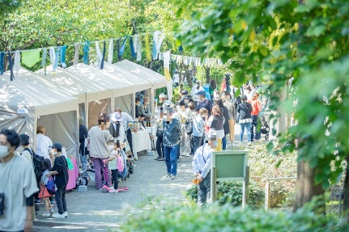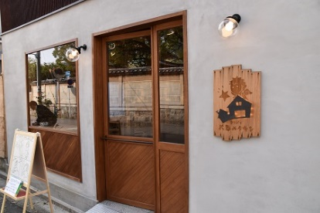・空家相談員による空家相談会

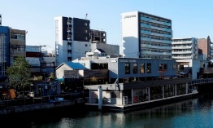

**TUGBOAT_TAISHO(タグボート大正)**

**大正トンボロマルシェ**

**ヨリドコ大正メイキン**

## C:\Users\i4353427\Desktop\森内\写真\SDGs\SDGs9.pngC:\Users\i4353427\Desktop\森内\写真\SDGs\SDGs8.pngC:\Users\i4353427\Desktop\森内\写真\SDGs\SDGs4.png（２）ものづくり企業の活性化

ア　現状と課題

　　　　　近年、産業構造や操業環境の変化、高齢化や後継者不足により区内の事業所や従業員数は減少し、そのことは区内の人口減少にも深く関わっています。

　　　　　大正区では、これらの課題に対応するため、平成25年から企業と行政等で実行委員会を組織し、こどもたちにものづくりの素晴らしさを伝える「ものづくりフェスタ」、職人の高度な技術を間近で見学できる「オープンファクトリー」、「全国修学旅行生ものづくり工場見学ツアー」といったものづくりのまち大正区としての発信と、ものづくり企業のネットワーク強化とともに、新たな人材の確保や周囲の住民の理解が得られるよう取組を進めています。

　　　　　そのうえで、「ものづくりのまちとしての独自ネットワークを活用し、社会貢献活動や人材育成を通じて、地域課題の解決と企業の成長を促進する」ことを目的とし、社会貢献活動やこどもたちの将来の夢や目標を見つけるためのきっかけづくり、実行委員会の持続可能な事業運営のあり方についての計画を令和２年度に策定しました。

今後も企業間のネットワーク拡大や地域活動への参画を促すためには、この計画をさらに発展させ、効果的に官民での連携を進めていく必要があります。

　　　イ　めざすべき将来像

　　　　　区内のものづくり企業が独自のネットワークを形成し、継続的に操業しつづけること。また、自律的、積極的に防災や防犯等のまちづくりや地域活動へ参画することにより、区民からの理解を得ることや、区民が地元企業に就労する等地域資源が循環し、「ものづくりのまち大正」が企業（従業員）・区民にとって「誇り」と「生きる力」になっている状態

　　ウ　施策

こどもたちにものづくりの素晴らしさを伝える「ものづくりフェスタ」、職人の高度な技術を間近で見学できる「オープンファクトリー」、「全国修学旅行生ものづくり工場見学ツアー」の実施により、情報発信を行うとともに、企業同士のネットワークを図り、ものづくり企業の活性化をめざします。

　エ　施策目標

【区民意識調査】

(ア)「ものづくり事業実行委員会主催事業を知っている」と回答した割合

【現状値】令和４年度　74.7％ 　【目標値】令和７年度　75％

(イ) 「実行委員会による取組が、区のブランド力の向上や区民の誇りになっていると思う」と回答した割合

【現状値】令和４年度　77.2％ 　【目標値】令和７年度　83.7％

(ウ)「企業が地域の活動に寄与していると感じている」と回答した割合

【現状値】令和４年度　51.3％ 　【目標値】令和７年度　55.7％

　オ　主な事業・業務計画

(詳細は、年度ごとに作成している事業・業務計画書をご覧ください。)

1. 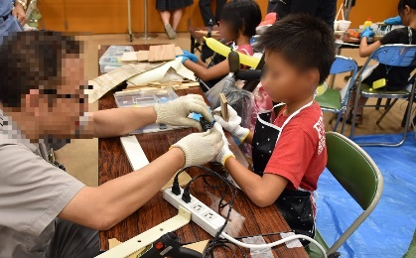ものづくり企業連携事業

　　　　　　・区内ものづくり企業等で構成する「大正・港・

西淀川ものづくり事業実行委員会」に事務局とし

て参画

・大阪産業創造館や大阪商工会議所等関連機関

との連携

**ものづくりフェスタ**

# C:\Users\i4353427\Desktop\森内\写真\SDGs\SDGs17.pngC:\Users\i4353427\Desktop\森内\写真\SDGs\SDGs11.png第５章　４つの柱を支える共通の取組

## １　地域まちづくり実行委員会の活性化

（１）現状と課題

持続可能なまちとするためには、地域コミュニティ(小学校区単位)の充実・活性化と区民による地域活動の自律的な運営が必須です。

しかしながら、住民の高齢化や住民同士の関係性の希薄化等により、地域活動の担い手不足が喫緊の課題となっています。

地域活動を活性化し、自助・共助の機運の醸成を図るためには、住民が地域に興味と関心を持って関わっていただくとともに愛着を持って住み続けていただくことが重要です。

そのためには区民による自律的な運営が可能となるよう、行政は、情報発信や多様なつながり方のきっかけづくりの整備等の支援を行う必要があります。

また、地域まちづくり実行委員会に対する支援については、若い世代の地域活動への参加･参画促進等地域特性に即した地域課題の解決に向けた取組をより自律的に進めていけるよう、各地域の自主的な取組に対する支援を継続していく必要があります。

　　（２）めざすべき将来像

　　　　　地域の「子育て・教育」「魅力と潤いのあるまちづくり」「見守り支え合うくらし」「安全・安心」について、みんなが話し合い、協力しながらまちづくりを推進し、自らの地域のことは自らの地域で決めていける状態

　　（３）施策

　　　　　多様な協働による真の住民自治の実現を図るため、地域まちづくり実行委員会が、その中心的役割を担い、地域課題の解決を自律的に進められる状態となるよう支援していきます。

　　（４）施策目標

　　　　　ア　地域まちづくり実行委員会を知っている区民の割合(区民アンケート)

【現状値】令和４年度　55.6％ 　【目標値】令和７年度　60.5％

イ　地域まちづくり実行委員会の構成団体が地域特性に即した地域課題の解決に向けた取組が自律的に進められている状態にあると思う割合(構成団体に対するアンケート)

【現状値】令和４年度　91.4％ 　【目標値】令和５年度　90％

(目標値については市政改革プラン3.1により全市的に設定しています。)

（５）主な事業・業務計画

(詳細は、年度ごとに作成している事業・業務計画書をご覧ください。)

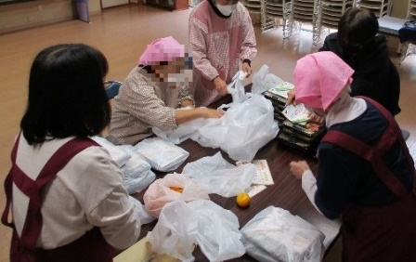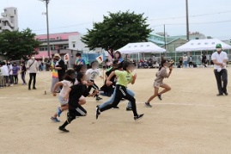

**高齢者食事サービス**

**地域の運動会**

　　　　　ア　地域まちづくり実行委員会に対する支援事業

・補助金による支援、まちづくりセンターの設置による地域の実情に沿った各種取組の支援

イ　地域まちづくり実行委員会のつながりの拡充にかかる支援

　・地域まちづくり実行委員会委員長会の開催

## C:\Users\i4353427\Desktop\森内\写真\SDGs\SDGs17.pngC:\Users\i4353427\Desktop\森内\写真\SDGs\SDGs11.pngC:\Users\i4353427\Desktop\森内\写真\SDGs\SDGs4.png２　地域活動の活性化

（１）現状と課題

地域の課題や資源等地域の実情を最もよく知っている住民等が中心となり、活力ある地域社会づくりを進めるためには、地域コミュニティ(小学校区単位)の充実と地域活動の自律的な運営とともに、大正区に10地域ある地域のコミュニティ間のつながりも必須です。

　　　　　そのため、人と人とのつながりづくりを促進し、若い世代やマンション住民等これまで地域活動への関わりが薄かった人たちをはじめ、あらゆる世代の住民が地域活動に参加するきっかけづくりや情報発信等を行う必要があります。

また、多様な協働の主体（区民・区内企業・NPO法人等）が地域活動に参画する仕組を構築し、それぞれの主体が強固につながるように支援を行う必要があります。

さらには、持続可能なコミュニティ活動となるよう、地域コミュニティ同士のつながりをより一層強くする必要があります。

（２）めざすべき将来像

　　　　　地域の「子育て・教育」「魅力と潤いのあるまちづくり」「見守り支え合うくらし」「安全・安心」について、みんなが話し合い、協力しながらまちづくりを推進し、自らの地域のことは自らの地域で決めていける状態

　　（３）施策

　　　　　あらゆる世代の住民が地域活動に参加するきっかけづくりや情報発信等を行います。また、地域団体のほか、市民、NPO、企業等の様々な活動主体が、地域活動に参画する仕組みを構築し、また、これらの主体と協働することで、相互のつながりが強くなるよう支援していきます。

　　（４）施策目標

　　　　　「地域まちづくり実行委員会や地域社協・地域振興会（町内会）、女性会、子ども会等、地域にお住まいの方々で構成された団体（地縁型団体）が行う活動に参加している」と回答した割合 (区民意識査)

【現状値】令和４年度　23.2％ 　【目標値】令和７年度　25％

（５）主な事業・業務計画

(詳細は、年度ごとに作成している事業・業務計画書をご覧ください。)

ア　大正区コミュニティ育成事業

・区民まつり等の市民団体・企業等と協働による事業の実施

イ　区民協働による魅力活性化事業

　・大正区わがまちビジョン運営委員会と連携した事業の実施

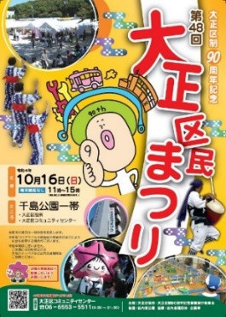ウ　スポーツ推進委員活動の支援

　・委員の推薦や広報支援

エ　大正区成人式の実施

オ　青少年指導員・青少年福祉委員活動の支援

　・指導員・福祉委員の推薦や広報支援

カ　区役所附設会館の管理運営

　・大正区民ホール、大正会館の管理運営

## C:\Users\i4353427\Desktop\森内\写真\SDGs\SDGs10.pngC:\Users\i4353427\Desktop\森内\写真\SDGs\SDGs17.pngC:\Users\i4353427\Desktop\森内\写真\SDGs\SDGs16.png３　区民ニーズの把握

（１）現状と課題

　　　　　大正区では幅広い区民ニーズや意見・評価を的確に把握するため、無作為抽出した区民を対象に区民意識調査を実施しています。

この調査では、40代以上に比べ30代以下の回答率が低い傾向にあることから若年層の回答率の向上するための方法について検討する必要があります。同様に幅広く区民ニーズや意見・評価を把握するツールとして、SNS(フェイスブック、ツイッター、ライン)を積極的に活用する等意見を反映する仕組みを構築する必要があります。

また、区政会議により区政運営や区が所管する施策及び事業について、立案段階から区民のご意見を把握し、適宜反映するため区政会議を開催し、区民で構成する委員からご意見や評価を受けています。

令和３年度に実施した委員への区政会議に対するアンケートでは、意見や要望、評価について「十分に区役所や委員との間で意見交換が行われていると感じている割合」、「適切なフィードバック行われていると感じている割合」が共に大阪市平均を下回っている状況であったため、引き続き会議の運営方法の改善に取り組んでいく必要があります。

（２）めざすべき将来像

より幅広い区民ニーズを把握し、それを的確に反映された施策や事業が行われており、区民が実感している状態

（３）施策

区民意識調査における利便性の向上や若年層の回答率向上のため行政オンラインシステムを活用したweb回答機能を導入するとともにSNSのアンケート機能についても、幅広く区民ニーズや意見・評価を把握するツールとして、積極的に活用します。

　　　　　区政会議をより一層効果的に実施できるよう委員構成の見直し等、引き続き会議の運営方法の改善に取り組んでいきます。

　　（４）施策目標

　　　　【区民アンケート】

ア　「区役所が、様々な機会を通じて区民の意見やニーズを把握していると感じている」と回答した割合

【現状値】令和４年度　47.2％ 　【目標値】令和７年度　55％

【区政会議委員へのアンケート】

イ　「意見や要望、評価について十分に区役所や委員との間で意見交換が行われていると感じている」と回答した割合

【現状値】令和３年度　62.5％(大阪市平均69.6％) 　【目標値】令和７年度　70％

ウ　「意見や要望、評価について適切なフィードバック行われていると感じている」と回答した割合

【現状値】令和３年度　75.0％(大阪市平均80.3％) 　【目標値】令和７年度　80％

（５）主な事業・業務計画

(詳細は、年度ごとに作成している事業・業務計画書をご覧ください。)

ア　「市民の声」などの受付・回答

イ　区民意識調査の実施

・行政オンラインシステムを活用したweb回答機能の導入

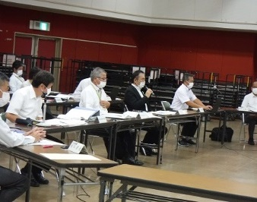・SNS(フェイスブック、ツイッター、ラインのアンケート機能)による区民の意見やニーズの把握

ウ　区民等の多様な意見の把握・反映

（区政会議の開催）

・委員構成の見直し等の運営方法の改善

**区政会議**

## C:\Users\i4353427\Desktop\森内\写真\SDGs\SDGs17.png４　情報発信・伝達力の強化

（１）現状と課題

　　　　　現在の広報媒体は、広報紙（区内全世帯・全事業所）、ホームページ、SNS（フェイスブック、ツイッター、ライン）、広報板（JR・Osaka Metro地下鉄大正駅、区内58ヵ所設置の掲示板）、広報サポーターのポスター掲示及び報道発表によるマスメディアです。

　　　　　広報紙についてはより多くの情報を掲載するとともに、誰にでも読みやすい構成となるよう令和３年度より毎月12ページに拡充しました。

また、情報発信において即時性の高いSNSの情報をホームページでも確認できるよう、ホームページトップにフェイスブック及びツイッターの投稿を自動で表示できる仕組みを構築するなど、区役所からの情報がより届くよう工夫を凝らしているところです。

　　　　　令和４年度第１回区民意識調査において「大正区の政策情報や魅力情報をどこから入手しているか」を調査したところ、広報紙が80.1％と最も高く、地域の回覧板（32.7％）、区ホームページ（11.1％）、大正区バス停チラシ（10.5％）と続き、紙媒体による広報が優位であることが明らかとなっており、特に、広報紙は他の媒体と比較して多くの方に活用されている状況です。

　　　　　一方、当区役所でも運用を強化しているSNSについては、ツイッター（1.5％）、フェイスブック（0.9％）、ライン（2.4％）と他の媒体と比較して低い水準となっており、区民等に十分に活用されていないことがうかがえます。

　　　　　また、特に30代以下の年齢層においては、そもそも「行政情報や魅力情報は入手していない」との回答も見受けられます。

　　　　　これらの状況を踏まえ、区役所からの情報がより多くの人に求められ、有効に活用されるよう、また、今後さらに進むと考えられる社会のデジタル化に適応するため、区民のニーズを把握・精査し、既に紙媒体の広報媒体として広く認知されている広報紙等を活用するとともに、若年層にもリーチしやすいICTを活用した情報発信を重点的に行う等、ターゲットやニーズに合わせて情報を発信する必要があります。

　　（２）めざすべき将来像

　　　　　全ての区民・事業所等に対して、必要な時に必要な情報が区役所から届いており、さらに、区役所からの情報により、市・区政への関心が高まり、まちづくりや地域活動への積極的な参画につながっている状態

（３）施策

　　　　ア　区広報紙による広報

区政情報等の入手の媒体として既に多くの区民に認知・活用されているが、さらに「ほしい情報がほしい時に載っている」広報紙をめざします。

区民意識調査やSNSのアンケート機能を活用し、ニーズ把握に注力し、区民が知りたい情報と行政が発信したい情報のバランスがとれた紙面構成としていきます。

イ　各種広報媒体やプロモーション活動による情報発信

利用者数の伸びが低調である区SNSを活性化するべく、発信するコンテンツの精査はもとより、区の投稿が人の目に触れる機会増加をめざします。

区内で独自に情報発信をしているローカルメディアや地域団体、TUGBOAT_TAISHO(タグボート大正)等、区役所と連携している事業者等とのSNSの相互フォロー・シェア等を密に行うことができる協力体制を構築し、区SNSと民間事業者のSNSそれぞれが発信する「異なる」情報を互いのユーザーに届くようにすることで、各SNSに新たな価値を付加していきます。

ウ　全ての住民にとって分かりやすい情報発信

言葉や文化の違いから情報が届きにくく、必要な行政サービスの利用が困難であったり、日常生活を行ううえで必要なルールが分からなかったりする方々へ、多言語や「やさしい日本語」を用いた様々な広報媒体でわかりやすい情報発信を行います。

　　（４）施策目標

　　　　　「区役所から必要な時に必要な情報が届いていると感じている」と回答した割合(区民アンケート)

【現状値】令和４年度　56.9%　【目標値】令和７年度　65％

（５）主な事業・業務計画

(詳細は、年度ごとに作成している事業・業務計画書をご覧ください。)

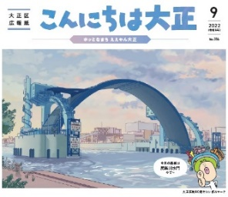　　　　　ア　広報紙「こんにちは大正」の発行

（企画編集・印刷・全戸配布）

イ　区の行政情報・魅力発信の充実

　・ホームページ、SNS（フェイスブック、

ツイッター、ライン）による行政情報や魅力発信

**広報紙**

## C:\Users\i4353427\Desktop\森内\写真\SDGs\SDGs9.pngC:\Users\i4353427\Desktop\森内\写真\SDGs\SDGs11.pngC:\Users\i4353427\Desktop\森内\写真\SDGs\SDGs16.png５　行政デジタル化の推進による区民サービスの向上

（１）現状と課題

　　　　　日々進歩するデジタル技術やデータを活用し、大胆に業務を見直すことによって、行政サービスの向上と徹底した業務効率化を図るDX(デジタルトランスフォーメーション)が求められており、国においては令和３年９月に「地方公共団体情報システムの標準化に関する法律」を施行し、自治体システムの標準化について令和７年度末を目標として取組を進めています。

　本市においても、「Re-Designおおさか ～大阪市DX戦略の基本的な考え方～」を令和４年４月に策定し、自治体システム標準化に伴う区役所DX・業務集約化等デジタル手続きを前提とした業務プロセスの見直し・自動化・集約化等の改革を推進し住民満足度の向上を図る取組を進めています。

　区役所は、国や本市において取組を進めている行政サービスDXに対応できるよう、行政オンラインシステム等のICTを活用し、区民の利便性向上のため業務のオンライン化を進めるとともに今後拡大するマイナンバーカードを活用したオンラインサービスを誰もが利用できるよう全ての国民がカードを保有することをめざす国の方針に則り、引き続き交付促進に取り組む必要があります。

　　（２）めざすべき将来像

　　　　　ICTによる行政サービスを誰もが利用できる状態

（３）施策

　　　　　行政オンラインシステム等のICTを活用し、区民の利便性向上のため業務のオンライン化を進めるとともに引き続きマイナンバーカードの交付促進に取組みます。また、区民の皆様がデジタル機器やデジタルサービスを体験し、デジタルの利便性を実感できる支援体制を充実させることで、ICTリテラシー(※)の向上をめざします。

　　　　(※)パソコンやスマートフォン等を活用する能力

　　（４）施策目標

　　　　　(ア)「スマートフォンの操作が向上した」と回答した割合(教室参加者アンケート)

【現状値】令和３年度　未実施 　【目標値】令和７年度　90％

(イ)スマートフォン教室を実施した地域数

【現状値】令和３年度　0/10件 【目標値】令和７年度　10/10地域

(ウ)マイナンバーカードの交付率

【現状値】令和３年度　40.8%　　【目標値】令和７年度　76.2%

（５）主な事業・業務計画

(詳細は、年度ごとに作成している事業・業務計画書をご覧ください。)

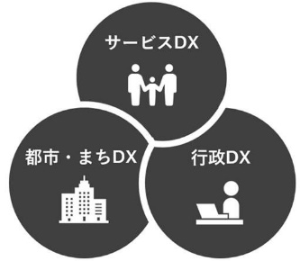　　　　　ア　ICTリテラシーの向上や支援体制充実

・府事業等を活用した区民の教室事業の展開

大正区将来ビジョン2022

令和３年４月１日　改訂

令和２年４月１日　改訂

平成31年４月１日　改訂

（平成30年４月１日　発行）

大正区役所　政策推進課政策推進グループ

〒551-8501　大阪市大正区千島2-7-95

電話：06-4394-9942　ファクシミリ：06-6553-1981

大正区将来ビジョン2022

令和３年４月１日　改訂

令和２年４月１日　改訂

平成31年４月１日　改訂

（平成30年４月１日　発行）

大正区役所　政策推進課政策推進グループ

〒551-8501　大阪市大正区千島2-7-95

電話：06-4394-9942　ファクシミリ：06-6553-1981

　イ　窓口サービスの充実

・各種手続き届出のweb予約実施

ウ　マイナンバーカード個人番号カードの普及への取組

　　　　　　・区広報紙、SNS(フェイスブック、ツイッター、ライン)、

ホームページ等での啓発

## C:\Users\i4353427\Desktop\森内\写真\SDGs\SDGs16.pngC:\Users\i4353427\Desktop\森内\写真\SDGs\SDGs10.pngC:\Users\i4353427\Desktop\森内\写真\SDGs\SDGs5.png６　区役所職員のスキル向上

（１）現状と課題

　　　　　区役所は区民が様々な手続きに来庁される身近な場所であり、間違いのない迅速な手続きを行うことは当然のことながら、訪れた方が窓口での対応に満足いただけるよう、来庁者等に対する窓口サービスのより一層の向上が求められています。

この間、区役所来庁者等に対する窓口サービスの格付けにおいては、平成28年度から６年連続で「民間の窓口サービスの平均的なレベルを上回るレベル」とされている星２つを獲得しています。

　　（２）めざすべき将来像

　　　　　常に大正区役所に対する信頼が確保されている状態

（３）施策

来庁者の皆様に満足いただけるよう外国人など日本語があまり得意でない方に対しては、多言語や「やさしい日本語」を用いるなど、対応を行っていきます。

さらに、職員への研修等により、一層の接遇スキルの向上に努め、区役所来庁者等に対する窓口サービスの格付けにおいて、「全国に誇れる極めて高度なレベル」とされている星３つの獲得をめざします。

　　　　　また、コンプライアンスの遵守はもとより、業務を遂行する際は、日ごろから当たり前のことを徹底的に行う凡事徹底を心がけ、事務処理誤り等による不適切事務をなくします。

　　（４）施策目標

　　　　　ア　区役所来庁者等に対する窓口サービスの格付け

　　　　　　【現状値】令和４年度　星２つ　【目標値】令和７年度　星３つ

イ　不適正な事務の発生件数

【現状値】令和３年度　13件　【目標値】令和７年度　０件

（５）主な事業・業務計画

(詳細は、年度ごとに作成している事業・業務計画書をご覧ください。)

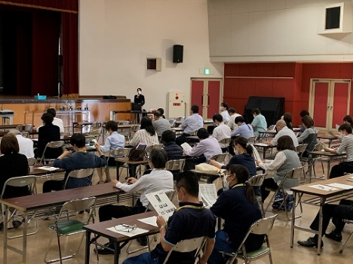ア　庶務業務及びコンプライアンスの確保

　・接遇研修、区長、副区長による職場巡視

**接遇研修**

大正区将来ビジョン2025

令和５年４月１日　発行

大正区役所　総務課庶務グループ

〒551-8501　大阪市大正区千島2-7-95

電話：06-4394-9975　ファクシミリ：06-6553-1981

大正区将来ビジョン2025

令和５年４月１日　発行

大正区役所　総務課庶務グループ

〒551-8501　大阪市大正区千島2-7-95

電話：06-4394-9975　ファクシミリ：06-6553-1981